SportCompetition_Nadin Er-model

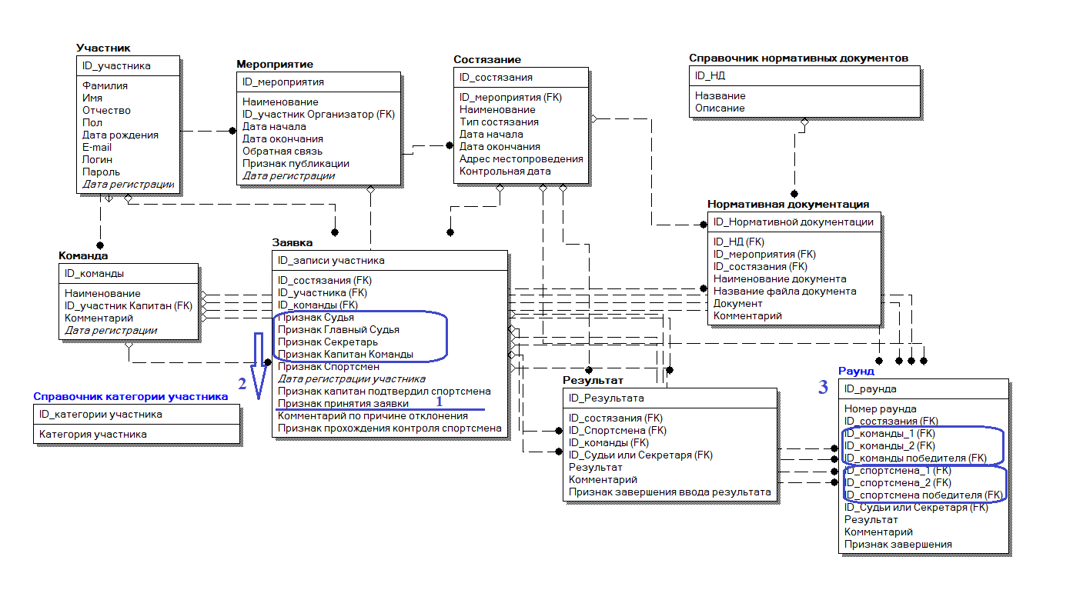

Описание к er-модели

1. *Признак принятия заявки:*

* Активная заявка
* Заявка утверждена
* Заявка отклонена
* Заявка частично отклонена
* Заявка повторно активирована (скорректирована после отклонения)

1. *Признак участника состязания.*

Если останавливаемся на варианте только Судья – Секретарь – Капитан, то можно сделать поле в таблице на каждый признак.

Если заложить возможность расширения функционала, например: Тренер, Помощник тренера, Организатор или пресс-секретарь команды (с предоставлением ему прав регистрации команды и последующим указанием Капитана команды), Болельщик, Мед-работник (команды) и т.д… – то стоит признак участника вынести в Справочник.

1. *Раунд*

Не проговорили вариант регистрации результата во время проведения соревнования каждого раунда с указанием на каком раунде какая команда/спортсмен проиграл, кто выиграл, с каким счетом.

Здесь 2 варианта:

* В одной таблице заполняются либо ID_команды, если соревнования командные, либо ID_спортсмена, если индивидуальные
* Разбить сразу на две таблицы: одна только для командных результатов, другая индивидуальные

1. *Дополнительно*

По каждой таблице должен быть дубликат – логирование (с датой, признаком изменения). Поэтому поля «Дата регистрации» в таблицах Участник, Мероприятие, Команда, ... (выделены курсивом) можно убрать из таблицы.